МИНОБРНАУКИ РОССИИ
Санкт-Петербургский государственный
электротехнический университет
«ЛЭТИ» им. В.И. Ульянова (Ленина)
Кафедра МО ЭВМ

отчет
по учебной практике
Тема: Реализация алгоритма A* на языке Kotlin с визуализацией.

Студентка гр. 1303 |  | Королева П.
Студент гр. 1303 |  | Гирман А.
Студент гр. 1303 |  | Самохин К.
Руководитель |  | Шестопалов Р.П.

Санкт-Петербург
2023
ЗАДАНИЕ
на учебную практику

Студентка Королева П. группы 1303
Студент Гирман А. группы 1303
Студент Самохин К. группы 1303
Тема практики: Алгоритм A*: Нахождение кратчайшего пути в графе

Задание на практику:
Командная итеративная разработка визуализатора алгоритма на Kotlin с графическим интерфейсом.
Алгоритм: A*
Сроки прохождения практики: 30.06.2023 – 13.07.2020
Дата сдачи отчета: 00.07.2020
Дата защиты отчета: 00.07.2020
Студентка |  | Королева П.
Студент |  | Гирман.А
Студент |  | Самохин К.
Руководитель |  | Шестопалов Р.П

Аннотация

Целью проекта является получение навыков программирования на Kotlin и создание программы, визуализирующей работу алгоритма A*, поиска кратчайшего пути во взвешенном графе.

содержание

 | Введение | 5
1. | Требования к программе | 6
1.1. | Исходные требования к программе  - Требования к вводу данных  - Требования к визуализации  - Иерархия классов | 6  6  6  8
1.2. | Уточнение требований после сдачи прототипа | 0
1.3.  1.4 | Уточнение требований после сдачи 1-ой версии  Уточнение требований после сдачи 2-ой версии | 0  0
2. | План разработки и распределение ролей в бригаде | 10
2.1. | План разработки | 10
2.2. | Распределение ролей в бригаде | 10
3. | Особенности реализации | 0
3.1. | Структуры данных | 0
3.2. | Основные методы | 0
3.3 |  | 0
4. | Тестирование | 0
4.1 | Тестирование графического интерфейса | 0
4.2 | Тестирование кода алгоритма | 0
4.3 | … | 0
 | Заключение | 0
 | Список использованных источников | 0
 | Приложение А. Исходный код – только в электронном виде | 0

введение

Кратко описать цель и задачи практики, а также реализуемый алгоритм и его применение.

1. требования к программе

1.1. Исходные Требования к программе
1.1.1 – требования к вводу исходных данных
В начале работы, программа в диалоговом окне запрашивает размеры карты. Создается прямоугольная область с заданными размерами, все ячейки по умолчанию имеют тип «трава». Тип можно поменять щелчком мыши по клетке.
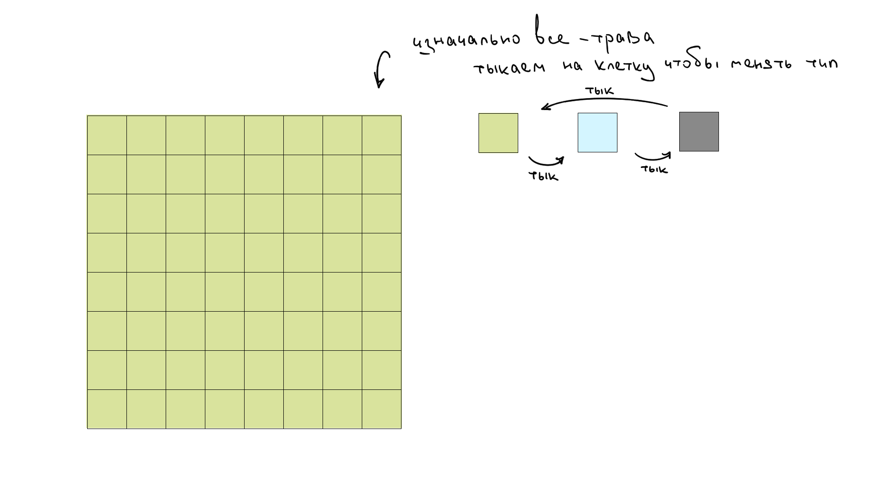
Рис 1. – Задание карты
Чтобы отметить стартовую и финишную точки, нужно использовать кнопки справа.
Также должна быть предусмотрена возможность задания карты через файл.

1.1.2 – требования к визуализации
Окно разделено на две части:
В левой демонстрируется карта, на которой отмечается каждый шаг алгоритма: на каждой клетке, обработанной алгоритмом, указываются:
g – расстояние от старта до клетки
h – эвристическая функция
f – приоритет.
На клетке есть стрелочка, указывающая на родительскую ячейку, т.е откуда алгоритм пришел в данную ячейку.
Клетка может находиться в трех состояниях, в соответствии с алгоритмом:
- не на рассмотрении, выглядит как обычная клетка
- на рассмотрении (т.е находится в открытом списке), немного серая
- рассмотрена (т.е находится в закрытом списке), темно серая

В правой части окна находится панель, на которой указаны для справки типы клеток, и три кнопки:
- установить старт – после нажатия на кнопку, можно нажать на любую проходимую ячейку чтобы в ней появился старт.
- установить финиш – аналогично, после нажатия на кнопку, можно нажать на ячейку чтобы она стала финишной.
- построить путь – запускает алгоритм А*
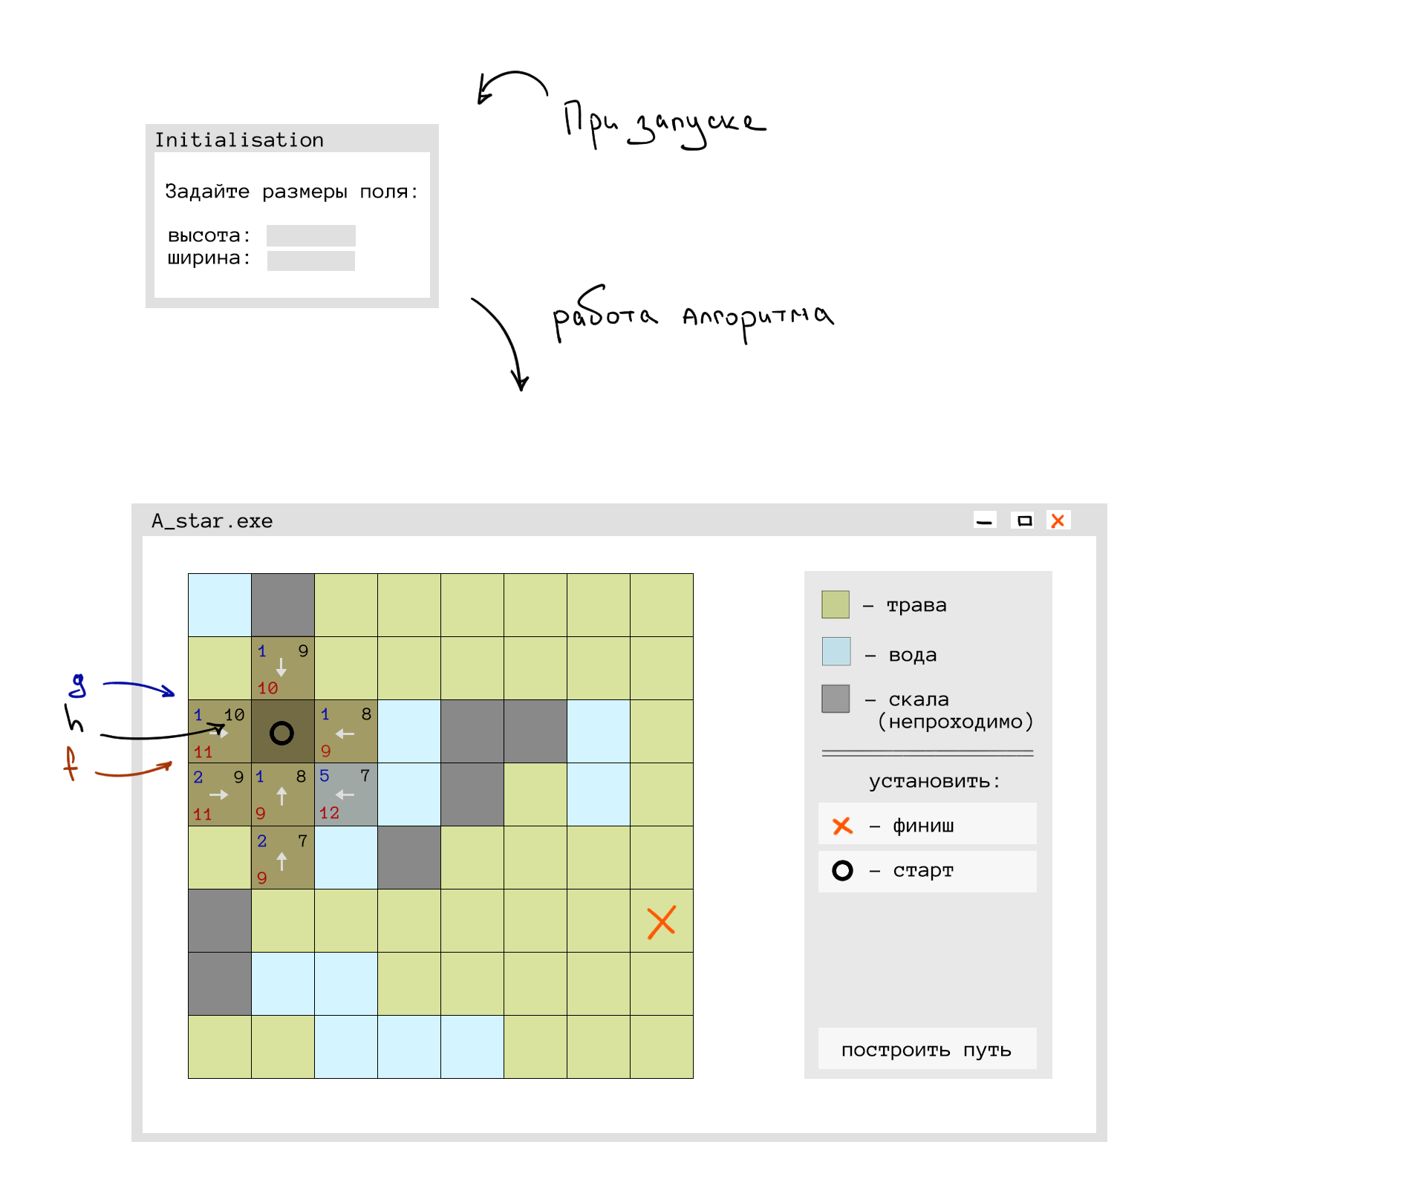
Рис.2 – Макет приложения

1.1.3 – Иерархия классов
Ниже представлена схема классов, логически ее можно поделить на три части: модель (Field, Cells), визуализация (FieldView, CellView) и контроллер (Controller), поддерживающий работу этих компонент, управляемый алгоритмом и пользователем.
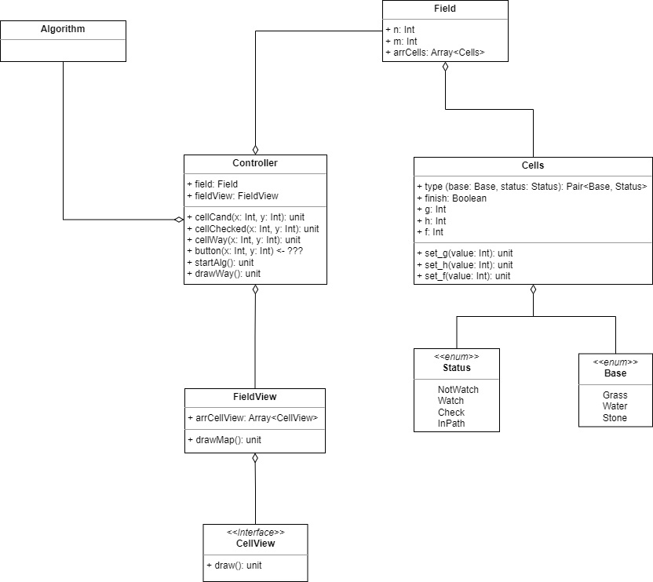
Рис 3. – Иерархия классов

1.2. Уточнение требований после...
2. План разработки и распределение ролей в бригаде

2.1. План разработки
Приблизительный план разработки приложения:
3 июля – Согласование спецификации и плана разработки
5 июля – Сдача прототипа: написание алгоритма, разработка диалогового окна, обработка нажатий.
7 июля – Сдача первой версии: окончательная разработка всех классов, визуализация пошагового выполнения алгоритма
10 июля – Сдача второй версии: исправление недочетов, полировка программы, обработка исключительных ситуаций.
12 июля – Финальная версия и отчет.

2.2. Распределение ролей в бригаде
Королева П. – интерфейс, классы, отвечающие за визуализацию работы алгоритма.
Гирман А. – интерфейс, классы, отвечающие за связь компонент программы.
Самохин К. – реализация алгоритма и классов карты и ячейки.

3. Особенности реализации

3.1. Структуры данных

3.2. Основные методы

4. тестирование

4.1. Первый подраздел третьего раздела

4.2. Второй подраздел третьего раздела

заключение

Кратко подвести итоги, проанализировать соответствие поставленной цели и полученного результата.

список использованных источников

Ниже представлены примеры библиографического описания, В качестве названия источника в примерах приводится вариант, в котором применяется то или иное библиографическое описание.
1. Иванов И. И. Книга одного-трех авторов. М.: Издательство, 2010. 000 с.
2. Книга четырех авторов / И. И. Иванов, П. П. Петров, С. С. Сидоров, В. В. Васильев. СПб.: Издательство, 2010. 000 с.
3. Книга пяти и более авторов / И. И. Иванов, П. П. Петров, С. С. Сидоров и др.. СПб.: Издательство, 2010. 000 с.
4. Описание книги под редакцией / под ред. И.И. Иванова СПб., Издательство, 2010. 000 с.
5. Иванов И.И. Описание учебного пособия и текста лекций: учеб. пособие. СПб.: Изд-во СПбГЭТУ «ЛЭТИ», 2010. 000 с.
6. Описание методических указаний / сост.: И.И. Иванов, П.П. Петров. СПб.: Изд-во СПбГЭТУ «ЛЭТИ», 2010. 000 с.
7. Иванов И.И. Описание статьи с одним-тремя авторами из журнала // Название журнала. 2010, вып. (№) 00. С. 000–000.
8. Описание статьи с четырьмя и более авторами из журнала / И. И. Иванов, П. П. Петров, С. С. Сидоров и др. // Название журнала. 2010, вып. (№) 00. С. 000–000.
9. Иванов И.И. Описание тезисов доклада с одним-тремя авторами / Название конференции: тез. докл. III международной науч.-техн. конф., СПб, 00–00 янв. 2000 г. / СПбГЭТУ «ЛЭТИ», СПБ, 2010, С. 000–000.
10. Описание тезисов доклада с четырьмя и более авторами / И. И. Иванов, П. П. Петров, С. С. Сидоров и др. // Название конференции: тез. докл. III международной науч.-техн. конф., СПб, 00–00 янв. 2000 г. / СПбГЭТУ «ЛЭТИ», СПБ, 2010, С. 000–000.
11. Описание электронного ресурса // Наименование сайта. URL: http://east-front.narod.ru/memo/latchford.htm (дата обращения: 00.00.2010).
12. ГОСТ 0.0–00. Описание стандартов. М.: Изд-во стандартов, 2010.
13. Пат. RU 00000000. Описание патентных документов / И. И. Иванов, П. П. Петров, С. С. Сидоров. Опубл. 00.00.2010. Бюл. № 00.
14. Иванов И.И. Описание авторефератов диссертаций: автореф. дисс. канд. техн. наук / СПбГЭТУ «ЛЭТИ», СПБ, 2010.
15. Описание федерального закона: Федер. закон [принят Гос. Думой 00.00.2010] // Собрание законодательств РФ. 2010. № 00. Ст. 00. С. 000–000.
16. Описание федерального постановления: постановление Правительства Рос. Федерации от 00.00.2010 № 00000 // Опубликовавшее издание. 2010. № 0. С. 000–000.
17. Описание указа: указ Президента РФ от 00.00.2010 № 00 // Опубликовавшее издание. 2010. № 0. С. 000–000.

приложение А
Название приложения
полный код программы должен быть в приложении, печатать его не надо

